МІЖНАРОДНИЙ НАУКОВО-ТЕХНІЧНИЙ УНІВЕРСИТЕТ
ІМЕНІ АКАДЕМІКА Ю. БУГАЯ



ЕЛЕКТРОННА БІБЛІОТЕКА

http://lib.istu.edu.ua
Настанова користувача

Вступ
В цьому документі наведено опис інтегрованої програмної системи, в якій об'єднано функції електронної бібліотеки та електронного каталогу із додатковими можливостями зберігання та поширення електронних документів.
Для автоматичної публікації розкладу занять, що проводяться в університеті, додатково розроблений застосунок на мові delphi, який працює у середовищі Windows.
Створена система має внутрішній (back-end) та зовнішній (front-end) інтерфейс. Зовнішній інтерфейс має відкритий доступ і будь який користувач може ним скористатися. Внутрішній інтерфейс призначений для зареєстрованих користувачів, які працюють з ЕКС.

Зміст
1. ЗОВНІШНІЙ ІНТЕРФЕЙС ЕКС 4
1.1. Функціональні можливості ЕБ та ЕК 4
1.2. Додаткові функції зовнішнього інтерфейсу 6
1.3. Автоматична публікація файлів на сервер 6
2. ВНУТРІШНІЙ ІНТЕРФЕЙС ЕКС 9
2.1. Інтерфейси електронного каталогу і електронної бібліотеки 9
2.2. Функції інвентаризації літератури 10
2.3. Організація документообігу 11
2.4. Обслуговування відвідувачів бібліотеки 12
2.5. Функції адміністратора системи 14
2.6. Основні переваги ЕКС 16
3. ПОСІБНИК КОРИСТУВАЧА ЕКС 18
3.1. Електронна бібліотека / електронний каталог 18
3.2. Документи 21
3.3. Автоматичне завантаження розкладу занять 22
3.4. Обслуговування відвідувачів бібліотеки 23
3.5. Адміністрування 26

1. ЗОВНІШНІЙ ІНТЕРФЕЙС ЕКС

1.1. Функціональні можливості ЕБ та ЕК
Електронний каталог. ЕК представляє собою деревовидну структуру розділів та підрозділів, розроблених у відповідності із універсальним десятковим класифікатором (УДК). По створених розділах і підрозділах можна переміщуватися і переглядати літературу, яка там знаходиться. Кожен розділ може мати необмежену кількість підрозділів. У свою чергу кожний підрозділ містить список літератури, яка доступна у фізичній бібліотеці. Кожна книжка має свою сторінку, де описані її метадані, як от: назва, автори, анотація, видавництво, рік видання, том, кількість сторінок, коди УДК, ББК, ISBN і кількість книжок, яка залишилася у наявності.
Електронна бібліотека. ЕБ за своїм зовнішнім виглядом та функціональністю дуже схожа на ЕК. У ній також існують розділи і підрозділи, які мають деревовидну структуру. Кожна книга має свою сторінку, де містяться відомості по неї, а в ЕБ є ще і посилання на файл для його завантаження. Користувач, який зайшов до бібліотеки не вказавши пароль, не буде бачити посилання на літературу, яка має статус обмеженого доступу (рис. 1.). Якщо користувач є студентом, викладачем, або працівником університету, він може дізнатися пароль перейшовши по посиланню «Дізнатися пароль». Де йому необхідно вказати своє прізвище та групу, до якої він належить.
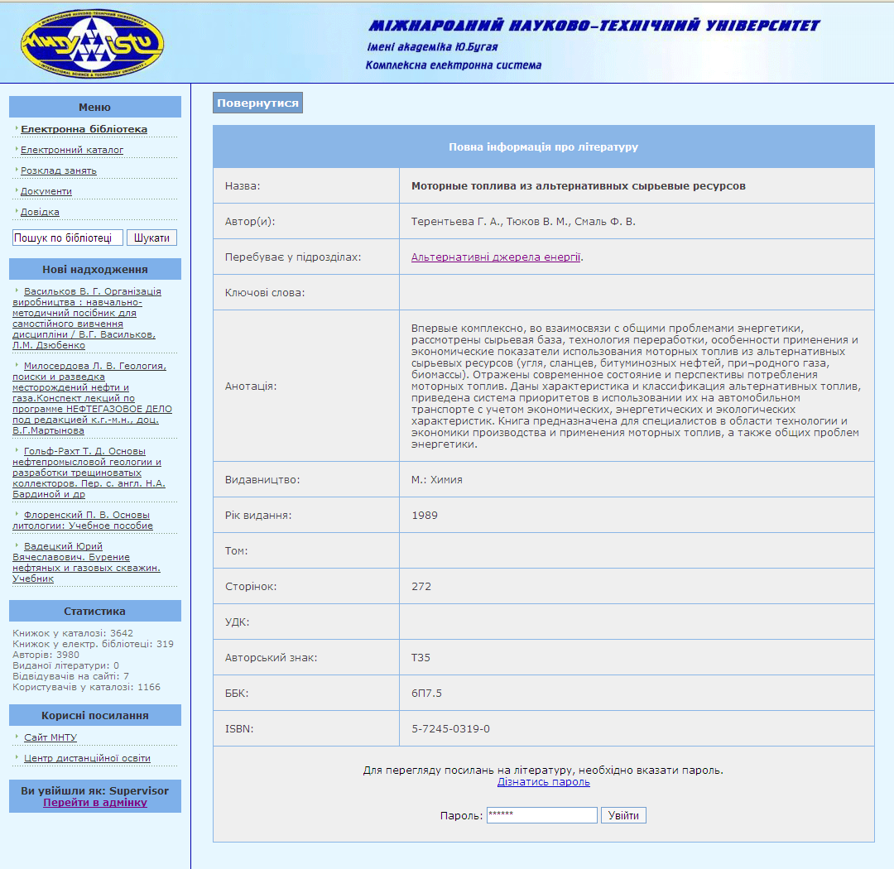
Рис. 1. – Зовнішній вигляд представлення метаданих у ЕБ

Пошук. Пошук можна здійснювати як в ЕБ так і ЕК. Він ведеться по всіх полях літератури. Інструмент пошуку має один рядок де вказується матеріал, який необхідно знайти. Це значно спрощує користування ним, оскільки користувач у більшості випадків не хоче розбиратися з розширеним пошуком, використовуючи Булеві оператори AND, OR, NOT та дужки. Пошук не чутливий до регістру. Присутній фільтр на мінімум введених символів. Введена інформація не повинна бути менше 4-х символів. Пошук має механізм коригування неправильно заданої фрази, або написаної з помилками.
Останні надходження. Відображується список літератури, яка була внесена останнім часом.

1.2. Додаткові функції зовнішнього інтерфейсу
Статистика. Відомість про кількість примірників у ЕБ і ЕК, авторів, виданих книжок, відвідувачів, які на даний час користуються системою і кількість користувачів бібліотеки, яким можна видати літературу.
Вхід/реєстрація. Вхід до внутрішньої (адміністративної) частини системи можуть здійснювати тільки користувачі, які мають хоча б один із п’яти можливих прав доступу. Користувачі, які зареєструвалися, активували свій обліковий запис, але не мають жодного доступу, не мають права входу до внутрішньої частини. В залежності від того, який доступ має користувач у нього буде право доступу до відповідних функцій у внутрішньому інтерфейсі (ВІ). Необхідний доступ користувач може надати собі сам, якщо йому відомий один із п’яти паролів, які можна вписати у пункті «Запрошення, через пробіл» при реєстрації. Також дати необхідний доступ новим користувачам можна, у пункті Привілеї увійшовши до ВІ під користувачем Supervisor.
Документи. На сторінці «Документи» знаходяться електронні версії документів, які публікує університет. Файли розміщуються у папках, які можуть мати доступ для загального користування, а також папки, захищені паролем для приватного перегляду. Також тут публікується розклад занять університету, але він винесений як окремий пункт меню. Файли, які видимі у ЗІ доступні тільки для перегляду, а усі функції для організації документообігу - доступні у ВІ ЕКС.

1.3. Автоматична публікація файлів на сервер
Публікація розкладу може бути здійснена у звичайному режимі, використовуючи елементи публікації файлів, доступні у внутрішньому інтерфейсі, а також у автоматичному режимі. Для цього використовується програма автоматичної «публікації файлів на сервер», яка іде окремим доповненням до ЕКС (рис. 2.).
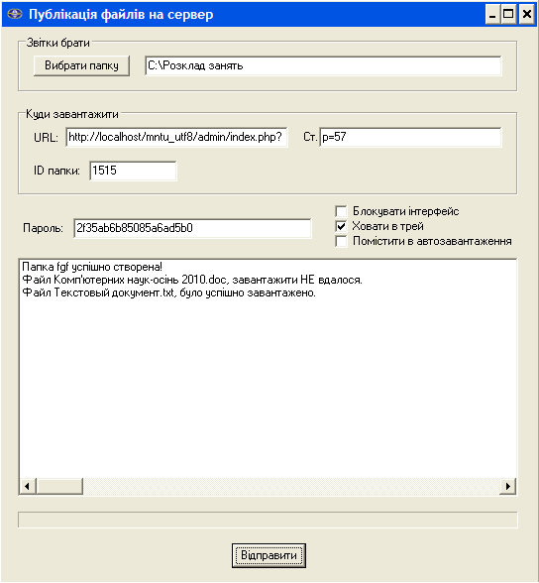
Рис 3.2. – Програма публікації розкладу занять на сервер

У ній необхідно вибрати папку, з якої буде відбуватися завантаження на сервер. В поле «URL» вписується назва сервера. В поле «Ст.» задається сторінка скрипта, яка буде здійснювати завантаження та створення нових папок на сервері. Програма здійснює перевірку актуальності та оновлення файлів і папок кожні 15 хвилин. Здійснюється це за допомогою перевірки дати створення та MD5-хеш файлів. Відправляти на сервер кеш, у сотні тисяч разів ефективніше ніж відсилати сам файл для його перевірки. Це значно розвантажує мережу від зайвого трафіку і значно пришвидшує процес публікації. Цей срипт також займається процедурою видалення застарілих файлів і папок.
У поле «ID папки» вказується номер папки, за яким її можна знайти у базі. Цей номер можна дізнатися увійшовши у папку до якої буде здійснюватись завантаження файлів, і поглянути на адресний рядок браузера. Змінна «id_f» і буде номером папки у базі.
Поле «Пароль» містить пароль за яким буде здійснюватись аутентифікація. Він повинен співпадати з паролем який вказаний у внутрішньому інтерфейсі системи, пункт меню «Привілеї».
Для автоматичного завантаження програми, при запуску Windows, необхідно відмітити прапорець «Помістити в автозавантаження». При цьому здійснюється відповідний запис в реєстр Windows.
Для того, щоб випадково не порушити настройки інтерфейсу доцільно відмітити прапорець «Блокувати інтерфейс».
Кнопка «Відправити» почне негайну публікацію вмісту вказаної папки на сервер.

2. ВНУТРІШНІЙ ІНТЕРФЕЙС ЕКС

2.1. Інтерфейси електронного каталогу і електронної бібліотеки
Електронний каталог. Інтерфейс ЕК має такі самі можливості що і інтерфейс для звичайного користувача, але в залежності від того де зараз перебуває користувач будуть активними кнопки створення нового розділу, підрозділу, їх редагування та видалення. Видалення розділів, або підрозділів можливе лише якщо вони порожні. Створені розділи можуть містити вкладені розділи і підрозділи (рис. 3.). Крім того, будь-який підрозділ можна перенести в інший розділ. Підрозділи можуть містити тільки літературу і не можуть містити розділи. Розділи та підрозділи можна переміщувати один відносно одного, таким чином формуючи власне їх сортування. На цій самій сторінці генерується список літератури, який містить посилання на детальний опис літератури, її редагування та видалення.
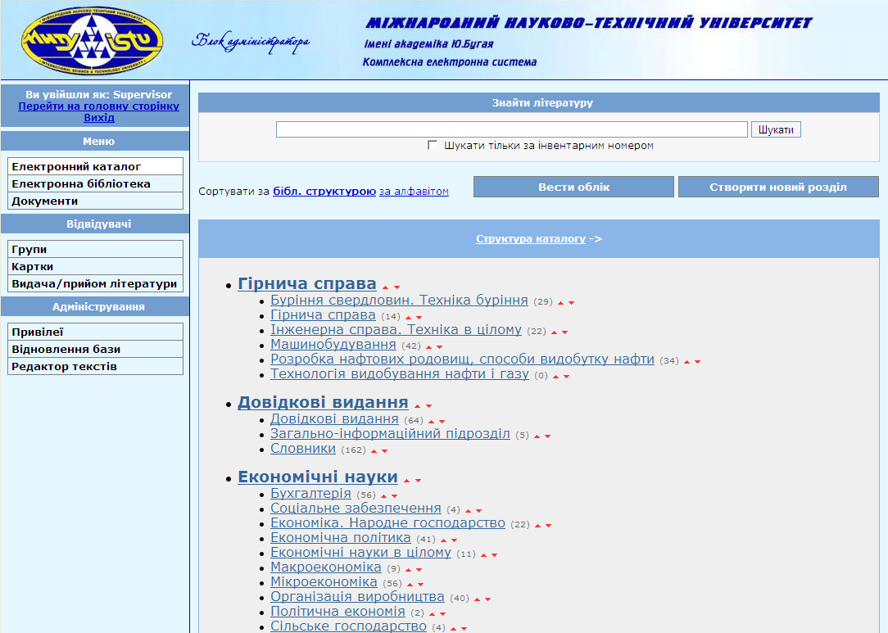
Рис. 3. – Деревовидне представлення розділів і підрозділів ЕК у ВІ
Поповнення бібліотеки новою літературою здійснюється шляхом заповнення форми з відповідними полями. Тут також можна заповнити каталожну картку і вписати інвентарні номери нових примірників літератури. Кількість інвентарних номерів буде свідчити про кількість примірників даної книжки. Будь яку літературу можна відобразити у багатьох підрозділах. При редагуванні метаданих можна змінити її належність від одного підрозділу до іншого. Також можна здійснювати пошук у каталогах, які знаходяться в Інтернеті, та швидко добавляти нову, описану літературу до бази із вже готовою заповненою формою. Пошук ведеться у БД бібліотек Національного університету «Києво-Могилянської академії» та у Національного технічного університету України "КПІ".
За потреби можна у будь який момент відредагувати раніше внесені метадані, або видалити літературу із бази. Однак видалення не може бути здійснено, якщо книжка видана відвідувачу.
Пошук у адміністративній частині такий самий як і пошук у ЗІ для звичайного користувача, але реалізовано додаткові функції для перегляду, редагування та видалення літератури, а також пошук за інвентарним номером літератури.
Електронна бібліотека. Інтерфейс, який відноситься до управління ЕБ дуже схожий на той, який використовується у ЕК, з деякими незначними відмінностями. Зокрема, при додаванні нової літератури можна вибрати файли електронного видання для завантаження їх на сервер і встановити обмеження доступу на скачування літератури. При цьому скачування буде можливе, якщо користувач вкаже пароль доступу. Також відсутні поля, пов’язані з інвентаризацією та каталожними картками. У подальшому всю внесену інформацію можна редагувати, видаляти і завантажувати нові файли.

2.2. Функції інвентаризації літератури
У ЕК є відповідні можливості для здійснення інвентаризації всієї літератури, яка зберігається у фізичній бібліотеці. Можна здійснювати швидкий пошук літератури, яку необхідно внести до інвентарного списку, за її метаданими, або інвентарним номером. При інвентаризації до стандартної форми додається нове поле «Ціна». Літературу можна вважати інвентаризованою, якщо поле з інвентарними номерами буде заповнене. Вся інвентаризована література формується у вигляді списку, який можна переглянути і надрукувати. Будь яку позицію можна редагувати, або зовсім прибрати із списку (рис. 4.).
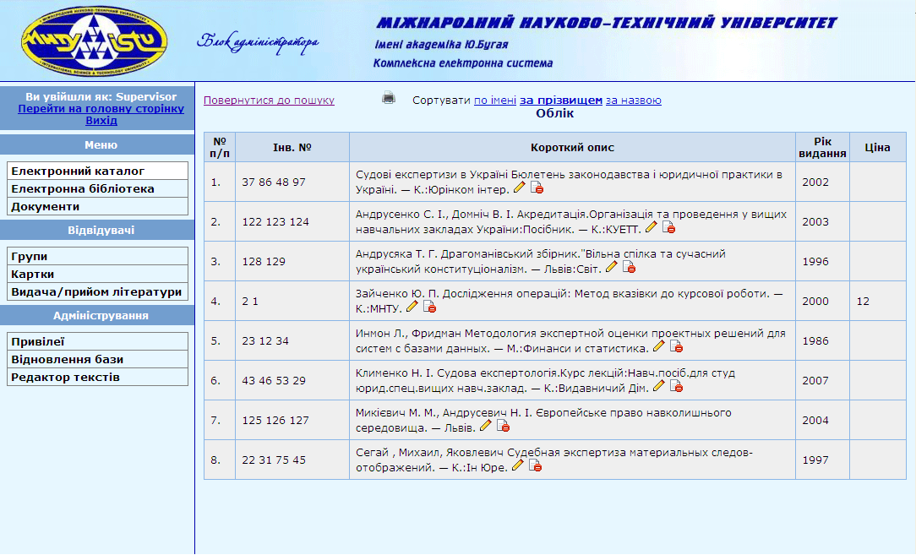
Рис. 3.4. – Список інвентаризованої літератури фізичної бібліотеки

2.3. Організація документообігу
Сторінка «Документи» дозволяє створювати папки та вкладені файли для приватного чи загального користування. Це дозволяє організувати простий документообіг між співробітниками університету (рис.5.). Можна створювати необмежену кількість вкладених файлів і папок. Кожна створена папка і завантажений файл має свого власника, котрий зайшов у ВІ ЕКС і має доступ до можливості створення папок і файлів. Інший користувач не має право доступу до будь яких змін у папках і файлах іншого користувача, окрім користувача Supervisor. Будь яку створену папку можна редагувати, видаляти, публікувати і змінювати для неї доступ, а також передати права користування нею іншому користувачу. Можливість публікації папки дозволяє зробити її видимою у ЗІ. Також можна встановити на папку пароль, для захисту її вмісту від перегляду іншими користувачами.
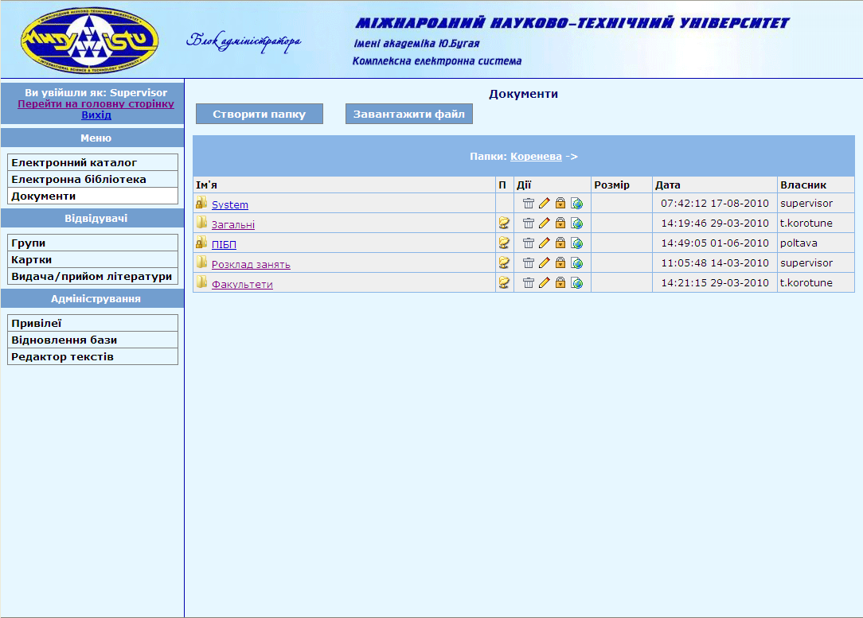
Рис. 5. – Інструментальні засоби для організації документообігу

2.4. Обслуговування відвідувачів бібліотеки
Розділ «Відвідувачі» дозволяє автоматизувати абонементне обслуговування відвідувачів бібліотеки, працювати з групами та картками відвідувачів, видавати та приймати літературу (рис. 6.).
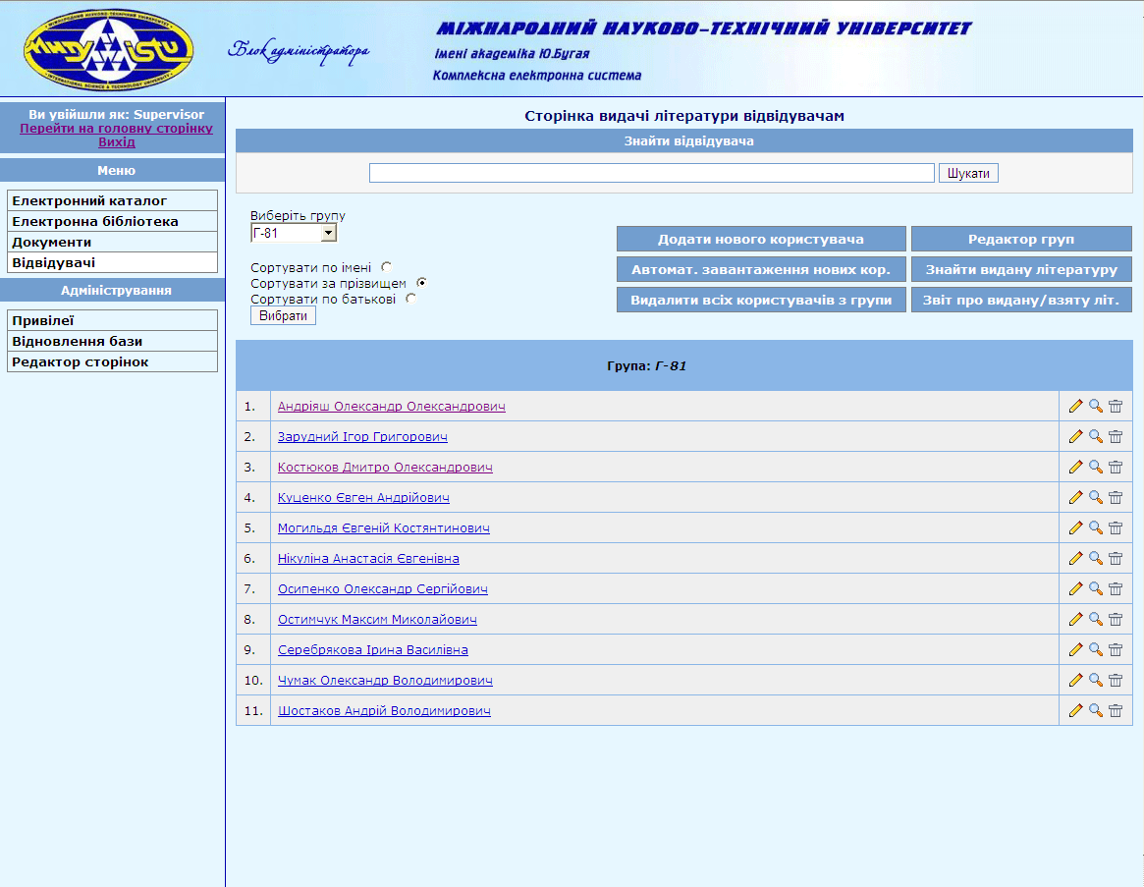
Рис. 6. – Інтерфейс системи для здійснення видачі та прийому літератури

Усі користувачі бібліотеки закріплені за своїми групами. Їх можна створювати, редагувати та видаляти. Видалення можливе тільки, якщо група не містить відвідувачів.
Кожен відвідувач має свою електронну картку, де записана особиста інформація про нього. Добавляння нової картки здійснюється шляхом заповнення відповідної форми. Можна вносити будь-які зміни у картку чи переносити в іншу групу. Також існує можливість друкувати картки відвідувачів. Видалення картки можна здійснювати, як для одного користувача так і для усієї групи, однак видалення можливе, якщо відвідувач не має на руках виданої літератури. Існує можливість внесення нових користувачів цілими групами. Така функція завантаження корисна, якщо університет має іншу базу з даними про студентів, які у ньому навчаються. Оскільки такий файл піддається жорсткій перевірці механізмом завантаження, вміст файлу повинен чітко відповідати шаблону.
Видача літератури здійснюється на особистій сторінці користувача бібліотеки. Потрапити на цю сторінку можна вручну, вибравши певну групу і відвідувача який до неї належить, або скористатися автоматичним пошуком.
На цій сторінці знаходиться інформація про користувача, таблиця з літературою, яка у нього на руках, рядок для пошуку літератури, яку необхідно знайти для її видачі. Тут же можна здійснити прийом літератури від відвідувачів. Існує також можливість переглянути всю літературу, яка була видана у бібліотеці, та перейти на сторінку користувача який її взяв. По всій літературі, яка була видана, або прийнята ведеться статистика, яку можна роздрукувати.

2.5. Функції адміністратора системи
У розділі «Адміністрування» знаходяться інструменти для роботи з зареєстрованими працівниками ЕКС, усіма основними паролями, які впроваджені у системі, засобами для відновлення БД, та редактором текстів. На сторінці «Привілеї» можна переглянути облікові записи усіх користувачів, які зареєстровані у системі, окрім користувача Supervisor (рис.3.6.). Цього користувача неможливо видалити і тільки він має повний доступ до всіх функцій комплексної системи. Щоб мати доступ до сторінок «Привілеї» та «Відновлення бази», необхідно входити до системи тільки від імені цього користувача. Щоб працювати з системою, необхідно мати доступ до тих, або інших її функцій. Зокрема існують окремі види доступу для роботи над електронним каталогом, каталогом відвідувачів фізичної бібліотеки, електронною бібліотекою, електронним файловим архівом, та редактором текстів сторінок.
Всім користувачам, які зареєстровані у системі можна дати, або забрати будь який вид доступу. Також сам користувач при реєстрації може дати собі будь який доступ, вписавши відомі йому паролі у графу «Запрошення».
При реєстрації нового користувача система відсилає на поштову скриньку посилання для активації його облікового запису. Якщо з невідомих причин користувач не зміг активувати обліковий запис, це може зробити користувач зі статусом Supervisor. У колонці статус показано Активний чи Пасивний обліковий запис всіх користувачів.

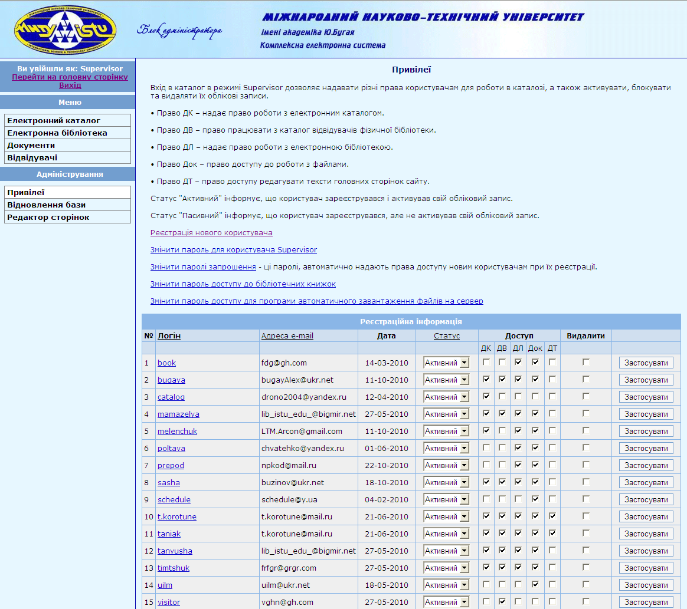
Рис. 6. – Сторінка привілеїв із різноманітними засобами для адміністрування системи
У системі існує можливість змінювати паролі для:
- адміністратора системи, який працює під логіном Supervisor;
- користувачів, які хочуть зареєструватися у системі використовуючи паролі запрошення;
- користувачів, які завантажують літературу із ЕБ;
- програми, яка здійснює автоматичне завантаження розкладу занять на сервер.
Кожен день спеціальний механізм проводить перевірку користувачів, які не мають ніяких прав доступу і здійснює їх автоматичне видалення. Також при входженні користувача у ВІ відбувається резервне копіювання всієї системи. Тому при виникненні надзвичайних ситуацій адміністратор може відновити резервну БД (рис. 7.). Також раз у місяць автоматично проводиться перевірка цілісності ЕБ і при пошкоджені файлів буде виведене попередження, які саме файли пошкоджені із рекомендацією про необхідність здійснення заходів по резервному копіюванню ЕКС.
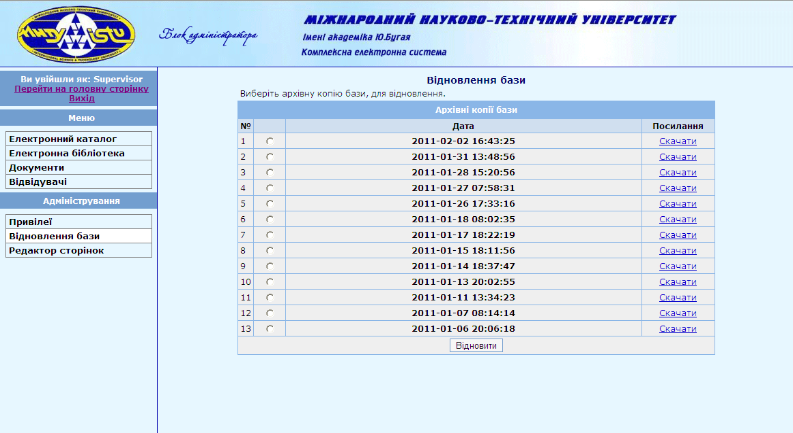
Рис. 7. – Сторінка для здійснення резервного відновлення бази

Функція «Редактор текстів» дає змогу редагувати текстові сторінки у зовнішньому та внутрішньому інтерфейсі.

2.6. Основні переваги ЕКС
- Поєднання електронної бібліотеки, електронного каталогу з можливістю обслуговування відвідувачів фізичної бібліотеки, файлового архіву документів і публікації розкладу занять навчального закладу. Уніфікований інтерфейс спрощує роботу користувачів системи.
- Відкритий код та висока популярність мови програмування php, на якій розроблена система, дозволяє легко доповнювати та розширювати можливості системи.
- Крос-платформність. Система може працювати на всіх ОС (Windows, Linux).
- Відсутність прив’язки працівника системи та читача до конкретного робочого місця.
- Зручність у користуванні, простий і інтуїтивно зрозумілий інтерфейс.
- Можливість пошуку літератури в інших каталогах, розміщених в Інтернеті і внесення їх готового опису в базу.
- Можливість перегляду структури бібліотеки та каталогу по розділах.

3. ПОСІБНИК КОРИСТУВАЧА ЕКС

3.1. Електронна бібліотека / електронний каталог
Створення нового розділу. Меню > ЕК (ЕБ) > перейти на будь який існуючий розділ > Створити новий розділ > Зберегти розділ.
У розділ можна створювати будь яку кількість вкладених один в один розділів.
Редагування назви розділу. Меню > ЕК (ЕБ) > перейти на будь який існуючий розділ > Редагувати розділ > Зберегти зміни.
Переміщення розділу у інший розділ. Меню > ЕК (ЕБ) > перейти на будь який існуючий розділ > Редагувати розділ > вибрати із випадаючого списку назву розділу у який буде здійснено переміщення > Зберегти зміни.
Видалення розділу (підрозділу). Меню > ЕК (ЕБ) > перейти на будь який існуючий порожній розділ (підрозділ) > Видалити розділ (Видалити підрозділ) > Так.
Кнопка Видалити розділ / Видалити підрозділ з’являється тільки якщо розділ (підрозділ) порожній.
Створення нового підрозділу. Меню > ЕК (ЕБ) > перейти на будь який існуючий розділ > Створити новий підрозділ > Зберегти зміни.
Новий підрозділ можна створювати тільки у розділі і неможливо створювати у підрозділі нових підрозділів.
Переміщення розділів і підрозділів у структурному дереві. Меню > ЕК (ЕБ) > червоні стрілки вниз і вгору біля кожного розділу і підрозділу рухають розділи і підрозділи один відносно одного.
Редагування назви підрозділу. Меню > ЕК (ЕБ) > (перейти на будь який існуючий підрозділ) > Редагувати підрозділ > Зберегти зміни.
Переміщення підрозділу у інший розділ. Меню > ЕК (ЕБ) > перейти на будь який існуючий підрозділ > Редагувати підрозділ > вибрати із випадаючого списку назву розділу у який буде здійснено переміщення > Зберегти зміни.
Долучення нової літератури. Меню > ЕК (ЕБ) > перейти на будь який існуючий підрозділ > Долучити нову літературу > заповнити форму (поля відмічені зірочкою обов’язкові для заповнення) > Зберегти.
Долучення нової літератури з Internet джерел. Меню > ЕК (ЕБ) > (перейти на будь який існуючий підрозділ) > Долучення нової літератури із Internet джерел > робоча область Пошук літератури у Інтернет джерелах > вписати відомості про літературу, яку необхідно знайти > відмітити прапорцем каталоги в яких буде здійснюватись пошук > Шукати > вибрати літературу із запропонованого списку > Зберегти.
Редагування метаданих літератури (каталожної картки, інвентарні номери у ЕК) .
    - Меню > ЕК (ЕБ) > (перейти на будь який існуючий підрозділ) > натиснути на зображення по праву сторону списку > Зберегти.
    - Меню > ЕК (ЕБ) > Робоча область Знайти літературу > вписати відомості про літературу, яку необхідно знайти, або вписати інвентарний номер літератури та відмітити прапорець «Шукати тільки за інвентарним номером» > Шукати > натиснути на зображення по праву сторону списку > редагувати форму > Зберегти.
Видалення літератури.
    - Меню > ЕК (ЕБ) > перейти на будь який існуючий підрозділ > натиснути на зображення по праву сторону списку > Так.
    - Меню > ЕК (ЕБ) > Робоча область Знайти літературу > вписати відомості про літературу, яку необхідно знайти, або вписати інвентарний номер літератури та відмітити прапорець «Шукати тільки за інвентарним номером» > Шукати > натиснути на зображення по праву сторону списку > Так.
Друк каталожної картки літератури ЕК.
      - Меню > ЕК > перейти на будь який існуючий підрозділ > вибрати літературу із списку > натиснути Друкувати картку > натиснути на зображення .
      - Або Меню > ЕК > Робоча область Знайти літературу > вписати відомості про літературу, яку необхідно знайти, або вписати інвентарний номер літератури та відмітити прапорець «Шукати тільки за інвентарним номером» > вибрати літературу із запропонованого списку > натиснути Друкувати картку > натиснути на зображення .

3.2. Документи
Створення папки. Меню > Документи > Створити папку > ввести назву папки > Створити.
Завантаження файлу. Меню > Документи > Завантажити файл > вибрати файл >Завантажити.
Редагувати назву папки. Меню > Документи > натиснути на зображення напроти папки, яку необхідно редагувати > ввести нову назву > Застосувати.
Встановлення пароля на папку. Меню > Документи > натиснути на зображення напроти папки > у паля Введіть пароль для захисту папки і Повторіть пароль ввести новий пароль.
Зміна / зняття пароля з папки. Меню > Документи > натиснути на зображення напроти папки > введіть старий пароль папки > Застосувати > введіть новий пароль. У поле Повторіть пароль введіть його ще раз (для зняття пароля, залиште поля пустими) > Застосувати.
Передача прав володіння папкою іншому користувачу. Меню > Документи > натиснути на зображення напроти папки > виберіть із випадаючого списку «Передати право володіння папкою …» користувача, якому необхідно передати права робити зміни у даній папці > Передати > Так.
Публікація папки / зняття публікації. Меню > Документи > натиснути на зображення > відмітити прапорцем / зняти прапорець «Зробити папку видиму …» > Застосувати > Так.
Публікація папки дозволяє зробити видимою папку у ЗІ.
Видалення папки / файлу. Меню > Документи > натиснути на зображення смітника по праву сторону списку > Так.
Оновлення файлу. Меню > Документи > натиснути на зображення по праву сторону списку > вибрати файл для завантаження (назви у старого та нового файлів повинні співпадати) > Завантажити.

3.3. Автоматичне завантаження розкладу занять
Автоматична публікація папки. Натиснути на Вибрати папку, вибрана папка і буде завантажуватись на сервер із усім її вмістом > в поле URL вписати адресу сервера, наприклад «http://lib.istu.edu.ua/admin/index.php?» > в поле Ст. вписати сторінку яка буде здійснювати завантаження, по замовчуванню це «p=57» > у поле ID папки вказати номер папки на сервері, у яку буде здійснюватися завантаження, наприклад «114». Її можна дізнатись у адресному рядку браузера зайшовши у папку, в яку необхідно здійснювати завантаження – > вписати будь який пароль у поле Пароль. Аналогічний пароль повинен бути вставлений у систему. Меню > Привілеї > Змінити пароль доступу для програми автоматичного завантаження файлів на сервер > заповнити поля «Введіть новий пароль» і «Підтвердіть новий пароль» > Змінити.
Публікація здійснюється кожні 15 хв.

3.4. Обслуговування відвідувачів бібліотеки
Створення нової групи відвідувачів. Меню > Відвідувачі > Редактор груп> Створити нову групу >Введіть назву нової групи > Зберегти.
Редагування назви групи відвідувачів. Меню > Відвідувачі > Редактор груп> Редагувати > ввести нову назву групи > Зберегти зміни.
Назви груп повинні бути унікальні.
Видалення групи відвідувачів. Меню > Відвідувачі > Редактор груп> із випадаючого списку «Виберіть групу», для її видалення > Видалити.
При видалені, група не повинна містити картки відвідувачів. Якщо у групі присутні картки відвідувачів, їх необхідно видалити (див. Видалення карток відвідувачів), або перемістити (див. Переміщення картки відвідувача у іншу групу) у інші групи.
Додавання нового користувача. Меню > Відвідувачі > Додати нового користувача > заповнити форму > Зберегти.
Поля відмічені зірочкою обов’язкові для заповнення.
Редагування картки відвідувача. Меню > Відвідувачі >
      - із випадаючого списку «Вибрати групу» > Вибрати > натиснути на зображення напроти користувача, картку якого необхідно редагувати >
      - або в робоче поле «Знайти відвідувача» ввести коротку інформацію про користувача >Шукати > Редагувати >
відредагувати форму > Зберегти зміни.
Переміщення картки відвідувача у іншу групу. Меню > Відвідувачі > із випадаючого списку «Вибрати групу» > Вибрати > натиснути на зображення напроти користувача, картку якого необхідно перемістити > із випадаючого списку «Група, до якої належить користувач бібліотеки» вибрати нову групу > Зберегти зміни.
Видалення карток відвідувачів. Меню > Відвідувачі >
- із випадаючого списку «Вибрати групу» > Вибрати > натиснути на зображення напроти користувача, картку якого необхідно видалити > Так.
- або в робоче поле «Знайти відвідувача» ввести коротку інформацію про користувача >Шукати > Видалити > Так.
Видалення картки можливо, якщо користувач не має на руках видану раніше літературу. Інакше необхідно прийняти заборгованість цього відвідувача (див. Прийом літератури).
Видалення всіх користувачів з групи. Меню > Відвідувачі > із випадаючого списку «Вибрати групу» > Вибрати > натиснути Видалити всіх користувачів з групи > Так.
Видалення всіх користувачів з групи можливе, тільки, якщо жоден із відвідувачів, які належать до цієї групи не мають на руках видану раніше літературу (див. Прийом літератури).
Друк каталожної картки. Меню > Відвідувачі > із випадаючого списку «Вибрати групу» > Вибрати > натиснути на зображення напроти користувача, картку якого необхідно надрукувати > натиснути на зображення .
Автоматичне завантаження нових користувачів. Меню > Відвідувачі > Автомат. завантаження нових кор. > Обзор… > вибрати файл з розширенням csv > Завантажити.
Автоматичне завантаження відбудеться тільки у разі, якщо усі поля файлу точно відповідають шаблону.
Видача літератури. Меню > Відвідувачі >
      - із випадаючого списку «Вибрати групу» > Вибрати > вибрати користувача із списку >
      - або в робоче поле «Знайти відвідувача» ввести коротку інформацію про користувача >Шукати >Видати книжку >
у поле «Введіть інформацію про літературу…» вписати короткі відомості про літературу, яку необхідно знайти (при цьому зняти прапорець з Шукати тільки за інвентарним номером), або вписати інвентарний номер літератури > Шукати > ввести дату здачі літератури у поле Дата здачі (якщо необхідно) > вибрати інвентарний номер. Якщо немає жодного інвентарного номера, тоді натиснути на зображення і у текстове поле Інвентарні номери (через пробіл) ввести необхідний інвентарний номер > Зберегти зміни > Повернутися на сторінку, з якої був здійснений перехід > вибрати інвентарний номер > Видати > Так.
Прийом літератури. Меню > Відвідувачі > із випадаючого списку «Вибрати групу» > Вибрати > вибрати користувача із списку > із таблиці «Література у відвідувача на руках» натиснути Прийняти для відповідної літератури, яку користувач здає у бібліотеку.
Знайти видану літературу. Меню > Відвідувачі > Знайти видану літературу >
        - із випадаючого списку вибрати «Підрозділ» > Вибрати > із запропонованого списку вибрати літературу >
        - або в робоче поле «Знайти видану літературу» ввести коротку інформацію про літературу для пошуку (пошук ведеться тільки у виданій літературі) > із запропонованого списку вибрати літературу >
буде виведений список користувачів, яким видана дана література.
Друк звіту про видану/взяту літературу. Меню > Відвідувачі > Звіт про видану/взяту літ. > із випадаючих списків вибрати Рік, Місяць та День за яким необхідно переглянути звіт > Вибрати > натиснути на зображення .
При цьому буде надрукований звіт без елементів інтерфейсу системи.

3.5. Адміністрування
Реєстрація нового користувача.
          - Адміністрування > Привілеї > Реєстрація нового користувача > заповніть поля «Логін», «Пароль» «Ще раз пароль», «Адреса e-mail» > Зареєструвати.
Або як звичайний користувач із ЗІ.
          - Реєстрація > заповніть поля «Логін», «Пароль» «Ще раз пароль», «Адреса e-mail», «Запрошення, через пробіл» (якщо відомі) >Зареєструватися.
Активувати обліковий запис нових користувачів. Адміністрування > Привілеї > змінити графу статус у відповідного користувача з «Пасивний» на «Активний» > Застосувати.
Надання користувачу доступ до ресурсів ЕКС. Адміністрування > Привілеї > відмітити прапорцем відповідні графи у стовпці доступу > Застосувати.
Змінити пароль для користувача Supervisor. Адміністрування > Привілеї > Змінити пароль для користувача Supervisor > заповніть поля «Введіть новий пароль» та «Підтвердіть новий пароль» >Застосувати.
Змінити паролі запрошення. Адміністрування > Привілеї > Змінити паролі запрошення > із випадаючого списку вибрати на якому праві буде змінено пароль > заповнити поля «Введіть новий пароль» і «Підтвердіть новий пароль» > Змінити.
Паролі запрошення, автоматично надають права доступу до відповідних функцій новим користувачам при їх реєстрації.
Змінити пароль доступу до бібліотечних книжок. Адміністрування > Привілеї > Змінити пароль доступу до бібліотечних книжок > заповнити поля «Введіть новий пароль» і «Підтвердіть новий пароль» > Змінити.
Даний пароль надає доступ на скачування літератури у ЕБ, для усіх користувачів що його вказали.
Змінити пароль доступу для програми автоматичного завантаження файлів на сервер. Адміністрування > Привілеї > Змінити пароль доступу для програми автоматичного завантаження файлів на сервер > заповнити поля «Введіть новий пароль» і «Підтвердіть новий пароль» > Змінити.
Відновлення бази даних. Адміністрування > Відновлення бази > відмітити відповідний чекбокс дату резервного архівування бази, яку необхідно відновити > Так.
Редактор сторінок. Адміністрування > Редактор сторінок > вибрати сторінку для редагування її вмісту >відредагувати форми > Зберегти зміни.

